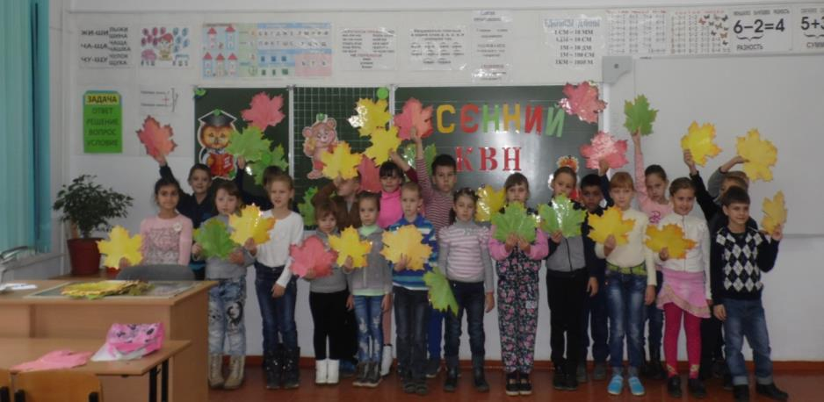
2.11 Ученики 2а и 2б классов организовали для младших школьников «Осенний КВН».

Ребята читали стихи о красивой поре года-осени, а затем приняли участие в интересных конкурсах, а в конце мероприятия проявили творческие способности
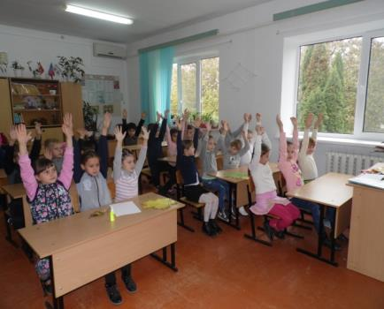
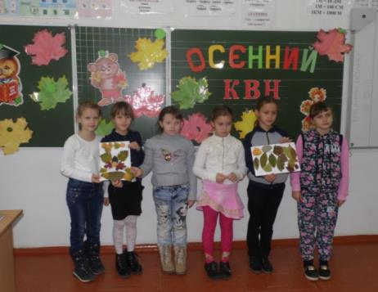

В осенний день с хорошим настроением провели ребята ещё один день каникул.

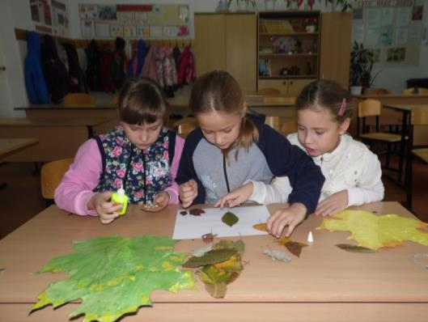
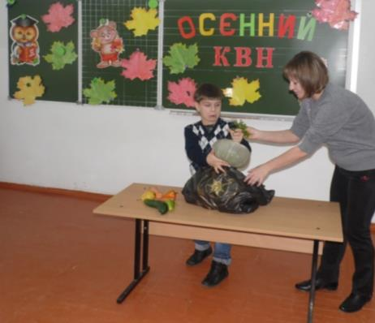
«Здоровм быть здо

